Rekonstrukce kulturního domu v obci Kobylá nad Vidnavkou

- Úvod

Jedná se o vnitřní rekonstrukci stávající budovy kulturního domu. V kulturním domě budou vyměněny všechny staré nedostatečné elektrorozvody za nové, vyměněny všechny osvětlovací body za LED svítidla, nové podlahy, malby, schování potrubí od topení do zdiva a barový pult.
- Popis stavebních prací

  - Bourací práce:

1.03 malý sál - vybourání dřevěné podlahy, vybourání rýh pro stávající topení
1.01 vstup - vybouraní teracové dlažby
1.08 sál - vybourání oken 01
Odstranění prahů dveří
Odstranění starého kovaní dveří
Odstranění malby
Drážky pro elektrorozvod
Demontáž světel
Vysekání otvorů pro nový rozvaděč

  - Stavební práce:

1.03 malý sál – provedena nová betonová podlaha a položena dlažba, zazdívka potrubí stávajícího potrubí
1.01 vstup – pokládka nové dlažby
1.08 sál – montáž nových plastových oken místo oken 01
1.12 a 1.09 – montáž nové OSB podlahy a koberce
1.10 pódium – montáž nové OSB podlahy a koberce, montáž stropních kazet

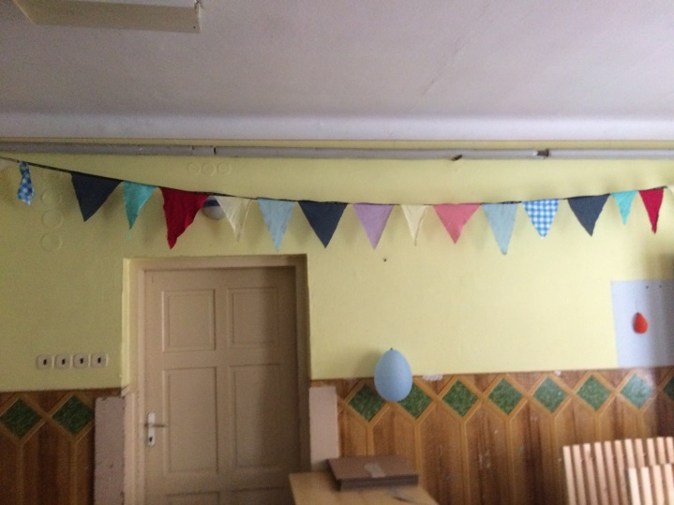
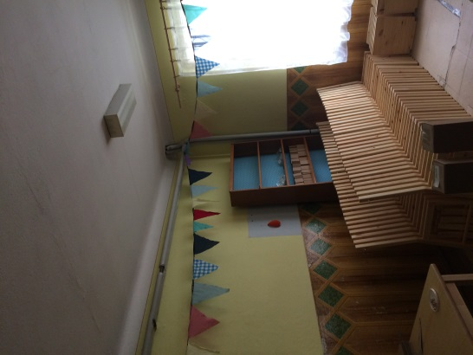
Rozvod topení v 1.03 bude schován do zdiva.

  - Truhlářské a zámečnické práce

Bude provedena výměna všech dveřních prahů, které budou seříznuty na místě. Na dveřích vyměněno staré kovaní za nové. Dále bude zhotoven nový barový pult s dřezem, dispozičně dle přiloženého výkresu.
V sále 1.08 bude opraveno stropní větrání, nutná prohlídka na místě.
Mezi sály 1.03 a 1.08 bude umístěna posuvná dělící příčka ze 2 x 4 sekce po 625 mm celkové délky 5000 mm, osazena v kolejničce v podlaze a stropu od firmy Karásek s.r.o. Příčka může být zaměněna za alternativního výrobce nebo vlastní výrobu. Doměření při prohlídce stavby. Dekor dle návrhu investora.

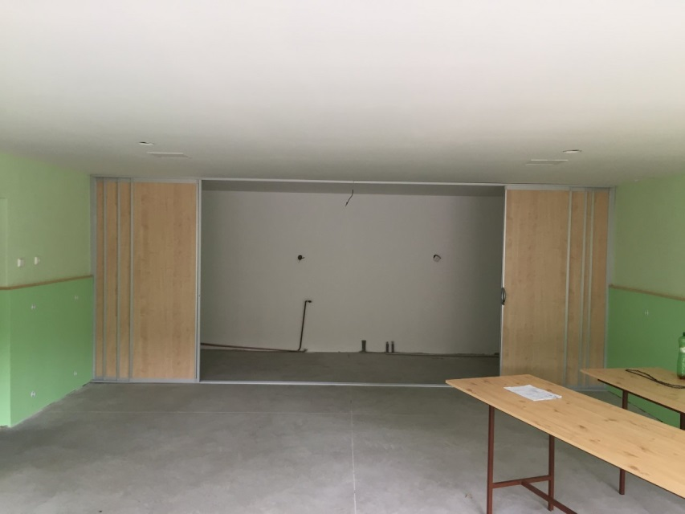
[příklad realizace posuvné příčky, převzato z www.karasek.cz]

  - Elektromontáže

V místnosti 1.03 bude zhotoven nový rozvaděč napojený na stávajícím rozvodnici ve vstupu 1.01 kabelem CYKY 5x10 mm² v omítce. Rozvodnice bude typová dle rozpočtu, případně nahrazena podobného typu. Z nového rozvaděče budou napojeny světla, zásuvky a přímotopy.
V sále 1.08 bude provedena příprava pro šest elektrických přímotopů kabelovým rozvodem ve dvou větvích každá CYKY 3x4 mm² pod omítkou, přesné umístění vývodů upřesněno během realizace.
Na pódium 1.10 budou umístěny nové přímotopy o příkonu 2,0 kW napojeny novým rozvodem CYKY 3x2,5 mm².
Všude budou provedeny nové rozvody CYKY 3x1,5 mm² pro osvětlení a CYKY 3x2,5 mm² pro zásuvky.
Veškeré osvětlovací body budou vyměněny za nové LED osvětlení za Ondaren Quatro LEDKO/00297 a Philips Moire 31110/31/P3 osvětlení může být po domluvě vyměněno za jiný typ.

  - Omítky a malby

Po dokončení elektrorozvodů budou zapraveny rýhy po rozvodech omítkou štukovou s hrubou výplní MVC maltou. Staré malby budou oškrabány.
Nová výmalba bude z malířské směsi Remal bílá a barevná dle návrhu investora.
V sále bude opravena stávající olejová malba stěn.

